САНКТ-ПЕТЕРБУРГСКИЙ НАЦИОНАЛЬНЫЙ ИССЛЕДОВАТЕЛЬСКИЙ УНИВЕРСИТЕТ

ИНФОРМАЦИОННЫХ ТЕХНОЛОГИЙ, МЕХАНИКИ И ОПТИКИ

ФАКУЛЬТЕТ ИНФОКОММУНИКАЦИОННЫХ ТЕХНОЛОГИЙ

Отчет по лабораторной работе №0

по курсу «Алгоритмы и структуры данных»

Тема: Введение

Выполнил:

Левахин Лев Александрович

К3140

Проверил:

--

Санкт-Петербург

2024г

# Содержание отчета

**Содержание отчета****: 1**

**Задачи по варианту** **2**

Задача №1. Ввод-вывод [N баллов]

Задача №2. Число Фибоначчи [N баллов]

Задача №3. Ещё про числа Фибоначчи [N баллов]

Задача №4. Тестирование ваших алгоритмов [N баллов]

**Вывод** **3**

# Задачи по варианту

## Задача №1. Ввод-Вывод [N баллов]

Вам необходимо выполнить 4 следующих задачи:

1. Задача a + b.

В данной задаче требуется вычислить сумму двух заданных чисел.

Вход: одна строка, которая содержит два целых числа a и b. Для этих чисел выполняются условия −10**9 ≤ a, b ≤ 10**9 .

Выход: единственное целое число — результат сложения a + b.

Листинг кода

a,b = map(int, input("Введите число a и через пробел число b: ").split())

if (-10**9<=a<=10**9) and (-10**9<=b<=10**9):

    print(a + b)

else:

    print("Числа должны удовлетворять условию |a|<=10**9, |b|<=10**")

Текстовое объяснение решения:

Считываем переменные а и b, сразу приводим их к инту.

Проверяем удовлетворяют ли числа условию задачи: если да – выводим сумму чисел, если нет – выводим ошибку.

Результат работы кода на примерах из текста задачи и результат работы кода в случае превышения хотя бы одним из чисел допустимого значения:

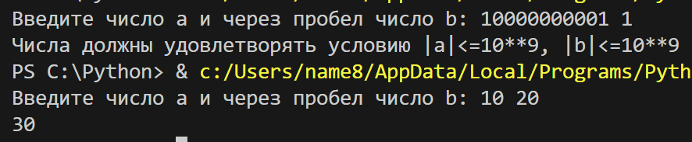

2. Задача a + b**2 . В данной задаче требуется вычислить значение a + b**2 . Вход: одна строка, которая содержит два целых числа a и b. Для этих чисел выполняются условия −10**9 ≤ a, b ≤ 10**9 .

Выход: единственное целое число — результат сложения a + b**2 .

Листинг кода

a,b = map(int, input("Введите число a и через пробел число b: ").split())

if (-10**9<=a<=10**9) and (-10**9<=b<=10**9):

    print(a + b**2)

else:

    print("Числа должны удовлетворять условию |a|<=109, |b|<=109")

Текстовое объяснение решения:

Считываем переменные а и b, сразу приводим их к инту.

Проверяем удовлетворяют ли числа условию задачи: если да – выводим результат по условию задачи, если нет – выводим ошибку.

Результат работы кода на примерах из текста задачи и результат работы кода в случае превышения хотя бы одним из чисел допустимого значения:

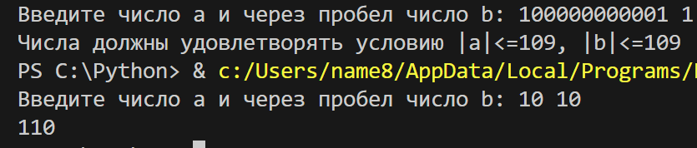

3. Выполните задачу a + b с использованием файлов.

• Имя входного файла: input.txt

• Имя выходного файла: output.txt

• Формат входного файла. Входной файл состоит из одной строки, которая содержит два целых числа a и b. Для этих чисел выполняются условия −10**9 ≤ a, b ≤ 10**9 .

• Формат выходного файла. Выходной файл единственное целое число — результат сложения a + b.

Листинг кода

input = open(r"C:\Python\ITMO\Algosi\lab0\input.txt")

output = open(r"C:\Python\ITMO\Algosi\lab0\output.txt", "w")

a, b = map(int, input.readline().split())

if (-10**9<=a<=10**9) and (-10**9<=b<=10**9):

    output.write(str(a+b))

    output.close()

else:

    print("Числа должны удовлетворять условию |a|<=109, |b|<=109")

Текстовое объяснение решения:

Открываем файлы: файл инпут для чтения, файл оутпут для записи. Считываем переменные а и b, сразу приводим их к инту. Проверяем удовлетворяют ли числа условию задачи: если да – записываем результат в файл оутпут, закрываем файл. Если нет – выводим ошибку.

Результат работы кода на примерах из текста задачи:

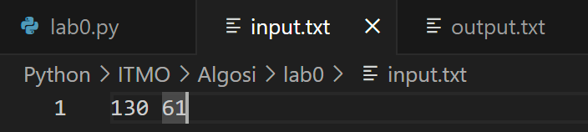

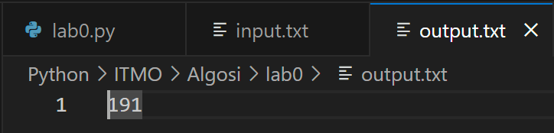

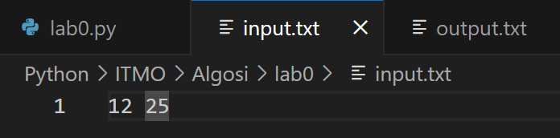

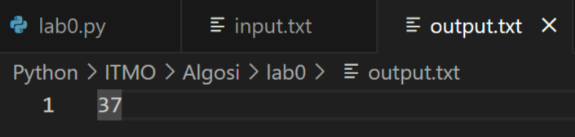

Результат работы кода на максимальных и минимальных значениях:

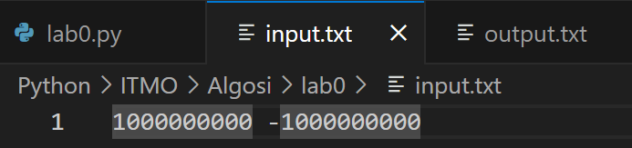

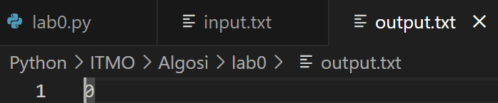

4. Выполните задачу a+b**2 с использованием файлов аналогично предыдущему пункту.

Листинг кода:

input = open(r"C:\Python\ITMO\Algosi\lab0\input.txt")

output = open(r"C:\Python\ITMO\Algosi\lab0\output.txt", "w")

a, b = map(int, input.readline().split())

if (-10**9<=a<=10**9) and (-10**9<=b<=10**9):

    output.write(str(a+b**2))

    output.close()

else:

    print("Числа должны удовлетворять условию |a|<=109, |b|<=109")

Текстовое объяснение решения:

Открываем файлы: файл инпут для чтения, файл оутпут для записи. Считываем переменные а и b, сразу приводим их к инту. Проверяем удовлетворяют ли числа условию задачи: если да – записываем результат в файл оутпут, закрываем файл. Если нет – выводим ошибку.

Результат работы кода на примере:

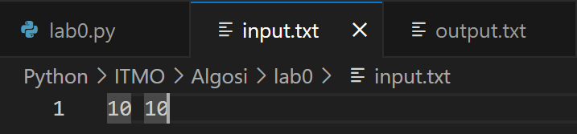

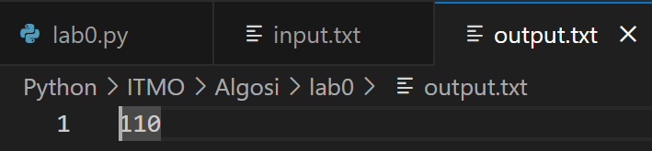

Результат работы кода на максимальных и минимальных значениях:

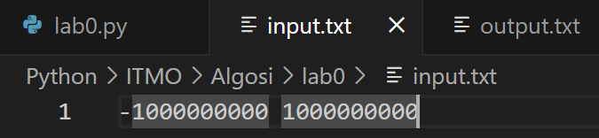

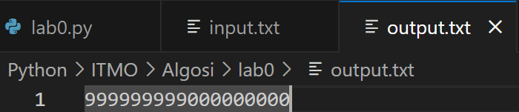

Вывод по задаче 1:

1) Чем меньше числа на вход, тем быстрее выполняется алгоритм

2) Работать с файлами не всегда удобнее, чем в консоли

## Задача №2. Число Фибоначчи [N баллов]

Определение последовательности Фибоначчи:

F0 = 0 (1)

F1 = 1

Fi = Fi−1 + Fi−2 для i ≥ 2.

Таким образом, каждое число Фибоначчи представляет собой сумму двух предыдущих, что дает последовательность 0, 1, 1, 2, 3, 5, 8, 13, 21, 34, 55, ... Ваша цель – разработать эффективный алгоритм для подсчета чисел Фибоначчи.

• Имя входного файла: input.txt

• Имя выходного файла: output.txt

• Формат входного файла. Целое число n. 0 ≤ n ≤ 45.

• Формат выходного файла. Число Fn.

• Пример.

input.txt 10

output.txt 55

Листинг кода

input = open(r"C:\Python\ITMO\Algosi\lab0\input.txt")

output = open(r"C:\Python\ITMO\Algosi\lab0\output.txt", "w")

import time

t_start = time.perf_counter()

n = int(input.readline())

if (0<=n<=45):

    fib = [0,1]

    for i in range(2,46):

        fib.append(fib[i-2]+fib[i-1])

    output.write(str(fib[n]))

    output.close()

else:

    print("Введённый элемент не должен превышать 45")

print("Время работы: %s секунд" % (time.perf_counter() - t_start))

Текстовое объяснение решения:

Открываем файл инпут(для чтения) и файл оутпут(для записи).

Импортируем библиотеку тайм для того, чтобы сделать таймер (задача 4)

Вводим переменную таймер. Обозначаем переменную n, в которой будем принимать значение из консоли. Проверяем условие, чтобы н было от 0 до 45. Если условие выполняется: задаём список чисел фибоначчи, в который добавляем два первых элемента 0 и 1, перебираем элементы со второго до 45 включительно. Добавляем в список чисел фибоначчи каждый элемент, по рассчитываемый по формуле ряда чисел фибоначчи. Далее в файл оутпут записываем результат из списка, по номеру элемента, который ввёл пользователь и закрываем файл. Если условие не выполняется(н не в рамках условия задачи) то – выводим ошибку. В конце выводим в консоль время выполнения алгоритма(для 4 задачи).

Результат работы кода на примерах из текста задачи:

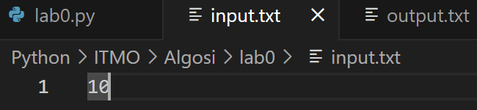

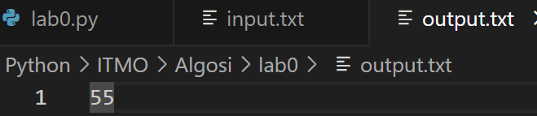

Результат работы кода на максимальных и минимальных значениях:

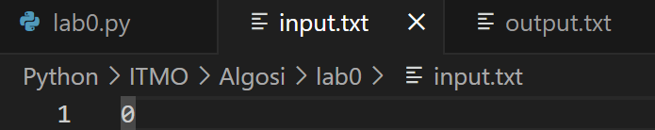

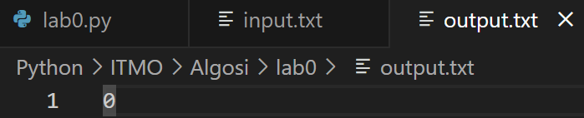

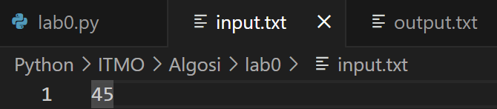

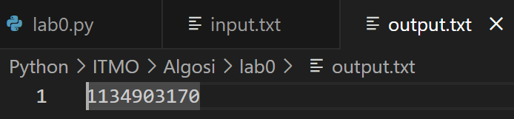

|  |  |
| --- | --- |
|  | Время выполнения |
| Нижняя граница диапазона значений входных данных из текста задачи | 0.00012429998605512083 секунд |
| Пример из задачи | 0.00014250000822357833 секунд |
| Пример из задачи | 0.00014429999282583594 секунд |
| Верхняя граница диапазона значений входных данных из текста задачи | 0.0002690000110305846 секунд |

Вывод по задаче:

1. Чем больше число фибоначчи (н подаваемое на вход), тем дольше работает алгоритм, так как скорость O(n).

## Задача №3. Больше про числа Фибоначчи [N баллов]

Определение последней цифры большого числа Фибоначчи.

Числа Фибоначчи растут экспоненциально.

Например, F200 = 280571172992510140037611932413038677189525 Хранить такие суммы в массиве, и при этом подсчитывать сумму, будет достаточно долго. Найти последнюю цифру любого числа достаточно просто: F mod 10.

• Имя входного файла: input.txt

• Имя выходного файла: output.txt

• Формат входного файла. Целое число n. 0 ≤ n ≤ 10**7 .

• Формат выходного файла. Одна последняя цифра числа Fn.

•Пример 1.

input.txt 331

output.txt9

F331=668996615388005031531000081241745415306766517246774551964595292186469.

• Пример 2.

input.txt 327305

output.txt 5

Это число не влезет в страницу, но оканчивается действительно на 5.

• Ограничение по времени: 5сек.

• Ограничение по памяти: 512 мб.

input = open(r"C:\Python\ITMO\Algosi\lab0\input.txt")

output = open(r"C:\Python\ITMO\Algosi\lab0\output.txt", "w")

t_start = time.perf_counter()

n = int(input.readline())

def fib(n):

    if n<=1:

        return n

    f1, f2 = 0,1

    for i in range(2,n+1):

        f1, f2 = (f2%10), (f1+f2)%10

    return f2

if (0<=n<=10**7):

    output.write(str(fib(n)%10))

    output.close()

else:

    print("Время работы: %s секунд" % (time.perf_counter() - t_start))

print("Время работы: %s секунд" % (time.perf_counter() - t_start))

Текстовое объяснение решения.

Открываем файл инпут(для чтения) и файл оутпут(для записи).

Импортируем библиотеку тайм для того, чтобы сделать таймер (Я сделал это в прошлой задаче) (задача 4)

Вводим переменную таймер. Обозначаем переменную n, в которой будем принимать значение из консоли. Создаём функцию fib, которая принимает на вход переменную н – номер искомого элемента последовательности Фибоначчи. Если переменная н меньше или равна одному(соответствует значениям 0 или 1), то возвращаем н(аналогично 0 или 1, так как это и есть первые два элемента последовательности). Задаём первые два элемента последовательности, чтобы в дальнейшем можно было производить расчёты отталкиваясь от них. Начинаем перебор значений(от 2 до н(включительно) ). Чтобы подсчитать элемент последовательности по номеру пользователя, переприсваеваем значения для переменных ф1 и ф2 согласно формуле чисел фибоначчи. Чтобы оптимизировать алгоритм, уже на этом этапе будем брать только последнюю цифру обоих чисел. Так, доходим до элемента последовательности, номер которого задаёт пользователь, и возвращаем его.

Проверяем условие, чтобы н было от 0 до 10**7. Если условие выполняется: в файл оутпут записываем результат выполнения функции от н и закрываем файл. Если условие не выполняется(н не в рамках условия задачи) то – выводим ошибку. В конце выводим в консоль время выполнения алгоритма(для 4 задачи).

Результат работы кода на примерах из текста задачи:

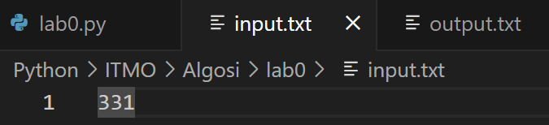

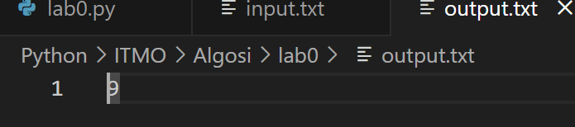

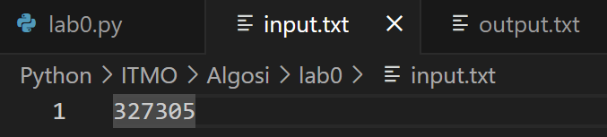

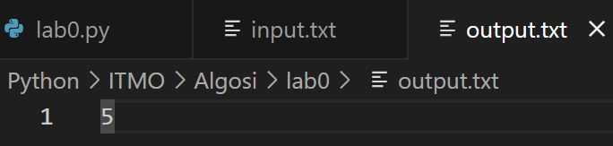

Результат работы кода на максимальных и минимальных значениях:

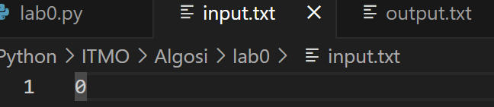

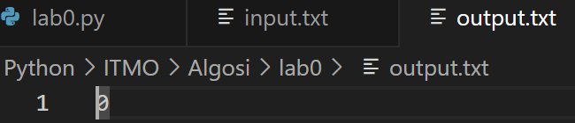

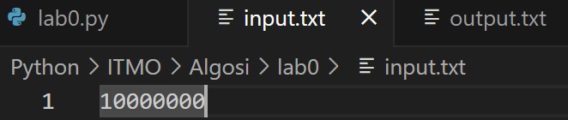

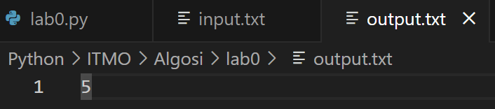

|  |  |
| --- | --- |
|  | Время выполнения |
| Нижняя граница диапазона значений входных данных из текста задачи | 0.00013669999316334724 секунд |
| Пример из задачи | 0.0001306000049225986 секунд |
| Пример из задачи | 0.014792900008615106 секунд |
| Верхняя граница диапазона значений входных данных из текста задачи | 0.4272225000022445 секунд |

Вывод по задаче:

1. Чтобы алгоритм выполнялся за нормальное время(особенно при использовании больших чисел), нужно использовать максимально оптимизированный алгоритм.

## Задача №4. Тестирование ваших алгоритмов[N баллов]

Задача: вам необходимо протестировать время выполнения вашего алгоритма в Задании 2 и Задании 3.

Время выполнения алгоритмов и код прописано выше

# Вывод

1. Выполнение простейших арифметических операций занимает немного ресурсов и времени.
2. Можно оптимизировать даже оптимизированный алгоритм.